2015年1月
一、单项选择题（每小题4分，共40分）
1.差动变压器属于(C )。
A. 电容式传感器B. 压电式传感器C. 电感式传感器
2. 利用(A )制成的光电器件有真空光电管、充气光电管和光电倍增管等。
A. 外光电效应B.压电效应C. 声光效应
3. 压电传感器的测量电路中前置放大器的作用有(C )。
A.消除电缆电容对灵敏度的影响B. 减小测量误差C. 把传感器的高输入阻抗变换成低输入阻抗
4. 以下(B )是影响CMOS 传感器性能的首要问题。
A. 暗电流B. 噪声c.像素的饱和
5. 超声波换能器是超声波传感器中的一个核心部件，并以(B )的应用最为广泛。
A. 电动式换能器B. 压电式换能器C. 电磁式换能器
6. ( B)被广泛应用在各种检测仪表中，特别是需要辐射和穿透力强的情况，如金属探
伤、测厚以及测量物体的密度等。
A.α 射线 B.y 射线 c. x 射线
7. 首先对红外辐射进行(A ) ，使恒定辐射变成交变辐射，不断地引起铁电体的温度变化，才能导致热释电红外传感器产生，并输出交变信号。
A. 调制 B.滤波 c.补偿
8. 以下（C）不属于虚拟仪器技术所具有的特点。
A. 集成性强 B. 扩展性强 c.开发时间长
9. 超声波的频率高，因而(A ) ，绕射现象小，方向性好，能够形成射线而定向传播。
A. 波长短 B. 波长长 c.速度慢
10. 金属应变片的灵敏系数比应变电阻材料本身的灵敏系数(B )。
A. 大 B. 小 c.相等
二、填空题(每空2 分，共10 分)
11. 光电效应 是指一束光线照射到物质上时，物质的电子吸收了光子的能量而发生了相应的电效应现象。
12. 红外传感器是将红外辐射量的 电量 变化转换成变化的器件。
13. 热释电探测器多用在 非接触 、被动式检测应用中。
14. 超声波是频率比声波频率 高 的机械波。
15. 虚拟仪器技术是利用高性能的模块化硬件，结合高效灵活的 软件 来完成各种测试、测量和自动化的应用。
三、论述及分析题{每小题20 分，共40 分)
16. 以下是两种霍尔元件的驱动电路，请指出哪个是恒流源驱动电路?哪个是恒压源驱
动电路?并简述这两种驱动电路的特点。(20 分)
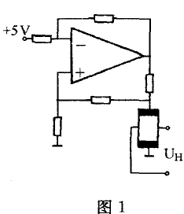 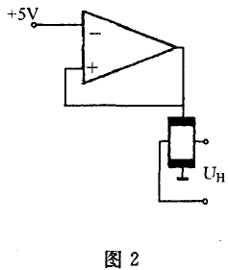图1是恒流源驱动电路，图2是恒压源驱动电路驱动。
对霍尔元件可采用恒流驱动或恒压驱动，恒压驱动电路简单，但性能较差，随着磁感应强
度增加，线性变坏，仅用于精度要求不太高的场合。(5 分)
恒流驱动线性度高，精度高，受温度影响小。两种驱动方式各有优缺点，应根据工作要求
确定驱动方式。(5分)
17. 根据红外传感器测试系统框图(图3) ，给出图中A 、B 、C 、D 四处的名称，并简要叙述
其在红外传感器测试系统中的工作过程。(20 分〉
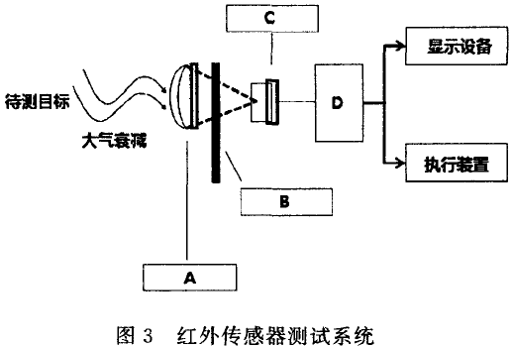
答:A-光学接收器
光学接收器接受目标的部分红外辐射并传输给红外传感器。
B-辐射调制器
辐射调制器会把来自待测目标的辐射调制成交变的辐射光。
C一红外探测器
红外探测器是利用红外辐射与物质相互作用所呈现出来的物理效应探测红外辐射。
D-信号处理系统
信号处理系统将探测的信号进行放大、滤波等处理，然后将这些信息转化成所需要的格式
四、计算题(1 0 分}
18. 如图4 所示电路，乱，凡.R3.R4 为同一类型金属应变片电阻，灵敏系数为100. 电路
初始状态为电桥平衡状态，直流输入电压叭=的，当测试件受力后.4 个应变片产生应变分别
为:El =0.001 .E2 =0.0005. 白=0.001.ε4 =0.0005. 求电桥在测试件受力后的输出电压Uoo
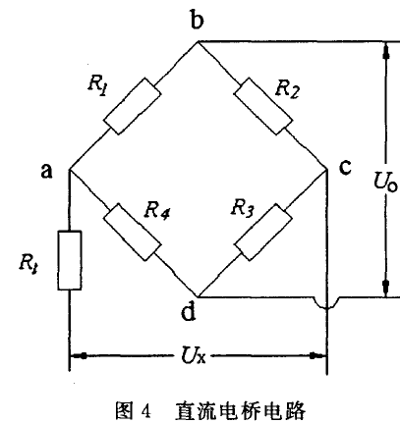
解z 以上电桥中，当测试件受力后，产生的输出电压为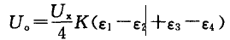
根据已知数据，可得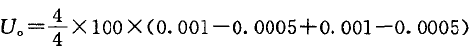
进一步计算得Uo =0.1v
2014年7月
一、选择题（选择正确的答案，将其对应的字母填入括号中。每空3分，共12分）
1.应变片绝缘电阻Rm 是指已粘贴的应变片的引线与被测试件之间的电阻值， 通常要求
Rm 的恰当范围是(C )以上。
A. 70-100MΩ B. 60-100MΩ C. 50-100MΩ
2. 金属应变片的灵敏系数比应变电阻材料本身的灵敏系数(B )。
A.大 B.小 C. 相等
3. 磁头的作用是读取磁栅上记录信号， 按读取信号方式的不同， 磁头可分为(A )磁头和(B )磁头。
A. 静态 B.动态 C. 鉴幅 D.鉴相
二、简答题{每小题5分，共2 0分}
4. 静特性z 指传感器在输人量的各个值处于稳定状态时的输出与输入关系， 即当输入量是常量或变化极慢时，输出与输入的关系.
5. 分辨力z 传感器在规定测量范围内所能检测出被测输人量的最小变化值。
6. 多普勒效应z 当声源和工件之间有相对运动时， 反射回来的超声波的频率将与声源发射超声波的频率有所不同，这种现象即为多普勒效应。
7. 霍尔效应: 金属或半导体薄片两端通以控制电流， 在与薄片垂直方向上施加一定磁感应强度的磁场，那么在垂直于电流和磁场方向的薄片的另两侧会产生电动势，该电动势的大小与控制电流和磁感应强度成正比，这一现象称为霍尔效应。
三、问答题{每小题6 分， 共2 4 分)
-8 气元失真检测的条件是什么?
答z无失真检测条件是z幅频特性应当是常数(即水平直线) ;相频特性应该是线性关系。
9. 热电阻式传感器有哪些类型?
答:热电阻式传感器的类型包括铀热电阻、铜热电阻、锢电阻、锺电阻等。
10. 磁电式传感器有何优点?
答z磁电式传感器直接从被测试件吸收机械能并转换成电信号输出，输出功率大，性能稳定，工作不需要电源，调理电路简单，灵敏度较高，一般不需要高增益放大器。
1 1. 声波形成干涉条件是什么?
答:频率相同、振动方向相同、相位相同或相位差恒定的两个波在空间相遇。
四、综合题{共4 4 分)
12. 简述传感器的选用原则及设计测试系统时应考虑的因素。(12 分)
答案要点:
传感器的选用原则：
(1)仔细研究所测试的信号、分析测试环境和干扰因素、根据测试范围确定选用什么样的传感器、确定测试方式、考虑传感器的体棋在被测位置是否能安装下，传感器的来源、价格等因素。
(2) 传感器灵敏度、频率响应特性、稳定性、精度。(3 分〉
设计测试系统时应考虑的因素:灵敏度、精确度、响应特性、线性范围、稳定性、测量方式、各环节之间的配合、并尽量兼顾体积小、重量轻、结构简单、易于维修、价格便宜、便于携带、通用化和标准化等一系列因素。( 6分，要求回答5个要点以上〉
13. 以下是两种霍尔元件的驱动电路， 请指出哪个是恒流源驱动电路? 哪个是恒压源驱动电路?并简述这两种驱动电路的优缺点。(1 6 分)
图1恒流驱动，图2恒压驱动。
(1)对霍尔元件可采用恒流驱动或恒压驱动，恒压驱动电路简单，但性能较差，随着磁感应强度增加，线性变坏，仅用于精度要求不太高的场合。
(2) 恒流驱动线性度高， 精度高， 受温度影响小。两种驱动方式各有优缺点， 应根据工作要求确定驱动方式。
14. 以下是霍尔钳形电流表的工作原理图， 请标出图中1 、2 、3 处的名称， 并简述霍尔钳形
电流表的工作原理。(1 6 分)
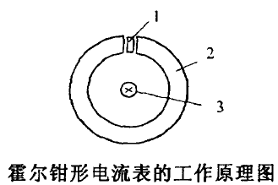
答案要点：1一霍尔元件(2 分);2-环形铁心(2 分);3一导线(2 分)
(1)霍尔钳形电流表的探头是用环形铁芯做集束器，霍尔器件放在空隙中间，由安培定律可知，在载流导
体周围会产生一正比于该电流的磁场。( 5分)
(2) 霍尔元件在磁场中产生的霍尔电势: UH =KHIB 。电流表中霍尔元件的灵敏度KH ，控制电流I为定值，霍尔元件输出的霍尔电势与磁场成正比，通过对磁场的测量可间接测得电流的大小。( 5分)
2014年1月
一、选择题（选择正确的答案，将其对应的字母填入括号中。每空3分，共12分）
1.应变片绝缘电阻是指己粘贴的应变片的( C)之间的电阻值。
A. 覆盖片与被测试件 B. 基片与被测试件 C 引线与被测试件D. 敏感栅与被测试件
2. 如图所示的结构由线圈、铁芯、衔铁三部分组成的。线圈套在铁芯上的，在铁芯与衔铁之间有一个空气隙，空气隙厚度为δ。传感器的运动部分与街铁相连。当外部作用力作用在传感器的运动部分时，衔铁将会运动而产生位移，使空气隙δ发生变化。这种结构可作为传感器用于(D) 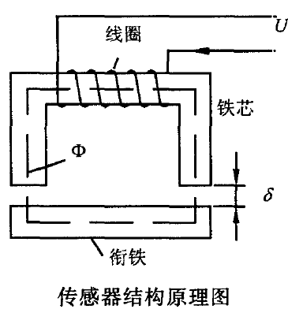

A、仅用于静态测量 B. 仅用于动态测量 C. 既不能用于静态测量，也不能用于动态测量 D.静态测量和动态测量
3. 利用( D)可制成半导体光敏电阻。利用(A )制成的光电器件有真空光电管、充气光电管和光电倍增管等。
A. 外光电效应 B. 压电效应 C 磁电效应 B 光电导效应 E. 声光效应
二、简答题{每小题5分，共2 0分)
4. 线性度: 实际测试获得静特性曲线后， 采用直线拟合的办法来线性化， 输出、输入的校正曲线与其拟合直线之间的最大偏差，就称为线性度(或非线性误差)。
5. 静特性: 指传感器在输入量的各个值处于稳定状态时的输出与输入关系， 即当输入量是常量或变化极慢时，输出与输入的关系。
6. 压阻效应z 沿一块半导体某一轴向施加一定应力时， 除了产生一定应变外， 材料的电阻率也要发生变化，这种现象称为半导体的压阻效应。
7. 莫尔条纹: 将栅距相同的两块光栅的刻线面相对重叠在一起， 并且使二者栅线有很小的交角。，这样就可以看到在近似垂直栅线方向上出现明暗相间的条纹，称为莫尔条纹。
三、问答题(每小题6分，共2 4分)
8. 传感器是由哪几部分组成? 各有何功能?
答:传感器一般由敏感元件、转换元件、转换电路三部分组成。敏感元件直接感受被测量，并输出与被测量成确定关系的某一种量。转换元件接受敏感元件的输出并把输入转换成电路参量。转换电路把转换元件输出电路参数转换成电量输出。
9. 金属应变片有哪些类型?
答:①电阻丝应变片;②金属筒式应变片。
10. 什么叫涡流效应?
答:当一块金属导体放置在一变化的磁场中，导体内就会产生感应电流，这种电流像水中旋涡那样在导体内转圈，所以称之为电涡流或涡流。这种现象就称为涡流效应
1 1. 何为传感器的分辨力和阔值?
答z分辨力是指传感器在规定测量范围内所能检测出的被测输入量的最小变化值。阔值是能使传感器的输出产生可测变化量的最小被测输入量值，即零点附近的分辨力。
四、综合题(共4 4 分)
12. 测试系统的组成框图如图所示， 请将图中"传感器"后边两个框中的内容填写完整， 并说明各组成部分的作用。(1 2分)
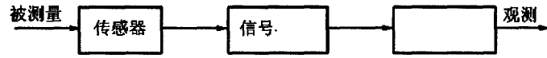
答案要点：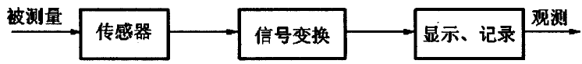
(1)传感器作为测试系统的第一环节，将被测量转化为人们所熟悉的各种信号，通常传感器将被测量转换成电信号;(2) 信号变换部分是对传感器所送出的信号进行加工， 如信号的放大、滤波、补偿、校正、模数转换、数模转换等，经过处理使传感器输出的信号便于传输、显示或记录; (3)显示与记录部分将所测信号变为便于人们理解的形式，以供人们观测和分析。
13. 激光干涉传感器的作用是测量长度， 其基本原理就是光的干涉原理， 测量精度高、分辨力强。如图所示是迈克尔逊双光束干涉系统，图中S是光源， B是分光镜， M!是固定反射镜， M2 是可动反射镜， p是观察屏处，试介绍其工作原理;当M2 每移动半个光波波长时， 写出被测长度x的公式。(1 6 分)
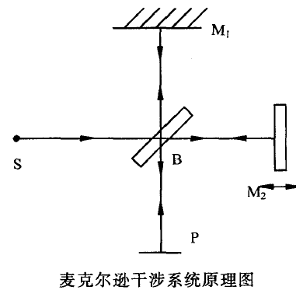
答案要点:
(1)来自光源S的光经半反半透分光镜B后分成两路，一路由固定反射镜M1反射， 另一路经可动反射镜M2和B反射，在观察屏P 处相遇产生干涉。
(2) 当M2 每移动半个光波波长时， 干涉条纹亮暗变化一次， 因此被测长度为x = Nλ₀/2n 式中， X一被测长度；N一干涉条纹亮暗变化次数；λ₀一真空中光波波长;n一空气折射率
14.以下是两种霍尔元件的驱动电路， 请指出哪个是恒流源驱动电路? 哪个是恒压源驱动电路?并简述这两种驱动电路的优缺点。(1 6 分)
图1恒流驱动，图2恒压驱动。
(1)对霍尔元件可采用恒流驱动或恒压驱动，恒压驱动电路简单，但性能较差，随着磁感应强度增加，线性变坏，仅用于精度要求不太高的场合。
(2) 恒流驱动线性度高， 精度高， 受温度影响小。两种驱动方式各有优缺点， 应根据工作要求确定驱动方式。
2013年7月
一、选择题（选择正确的答案，将其对应的字母填入括号中。每空3分，共12分）
1.应变片绝缘电阻Rm 是指已粘贴的应变片的引线与被测试件之间的电阻值， 通常要求Rm 的范围是 C
A. 50~100kΩ B. 1~50MΩ C. 50MΩ 以上 D. 100~1000kΩ
2. 码盘式传感器是建立在编码器的基础上的， 它能够将角度转换为数字编码， 是一种数
字式的传感器。码盘按结构可以分为接触式、 B 和 D 种。
A. 磁电式 B. 光电式 C. 感应同步器 D. 电磁式
3. 在光的作用下， 物体内的电子逸出物体表面， 向外发射的现象叫 A
A. 外光电效应 B. 声光效应 C. 磁电效应 D. 压电效应
二、篱答题{每小噩5分，共20分}
4. 钱性度：实际测试获得传感器静特性曲线后， 采用直线拟合的办法来线性化， 输出输入的校正曲线与其拟合直线之间的最大偏簇，就称为线性皮(或非线性说越)。
5. 静特性：指传感器在输入量的各个值处于稳定软态时的撞击与输入关系， 即当输入量是常量就变化极慢时，输出与输入的关系。
6. 光栅：在玻璃尺成砸璃盘上类似于刻线标尺就肢盘那样， 进行长刻线( 一般为1 0 12mm)的密集刻划， 得到黑白相阅、间隔相同的细小条纹， 没有刻划的白的地方透光， 刻划的发黑，不激光。这就是光棚。
7. 阻电效应：某些晶体， 当沿着一班方向受到外力作用时， 内部会产生极化现象， 同时在某两个表面上产生大小相等梓号相反的电荷F当外力去掉后，又恢复到不带电状态;当作用力方向改变时，电荷的极性也随着改变;晶体受力所产生的电荷量与外力的大小成正比。这种混象叫压电放应。
三、问答题(每小题6分，挟2 4分}
8. 测定频响函数的方法是什么? 常见标准输入信号有哪几种?
确定频响函数的方法是以标准信号输入，测出其输出信号，从而求得需要的特性。输入的标准信号有正弦信号、脉冲信号和阶跃俯号。
9. 什么叫金属应变片的横向效应?
沿应当E片轴向的应变Ex必然引起脂变片电阻的相对变化，而沿垂班于应变片轴向的横向应变乌也会引起其电阻的相对变化，这种现象称为横向效应。
10. 简述电容式传感器的优点。
①温度稳定性好;②结构简单，适应性强;③动态响应好z④可以实现非接触测量，具有平均效应;⑤灵敏度、分辨力高。
1 1. 什么叫涡流效应?
当一块金属导体放置在一变化的磁场中，导体内就会产生感应电流，这种电流像水中旋涡那样在导体内转圈，所以称之为电涡流或涡流。这种现象就称为涡流效应。
四、综合题(共4 4 分)
12. 画出测试系统的组成框图， 并说明各组成部分的作用。(14 分)
答案要点: 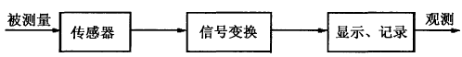
(1)传感器作为测试系统的第一环节，将被测量转化为人们所熟悉的各种信号，通常传感器将被测量转换成电信号; (3 分)
(2) 信号变换部分是对传感器所送出的信号进行加工， 如信号的放大、滤波、补偿、校正、模数转换、数模转换等，经过处理使传感器输出的信号便于传输、显示或记录; (3 分〉
(3) 显示与记录部分将所测信号变为便于人们理解的形式， 以供人们观测和分析。(3 分〉
13. 常用的超声波探伤方法有哪些? 各有什么特点? (1 6 分)
答案要点:常用的超声波探伤方法有共振法、穿透法z脉冲反射法。( 4分)
共振法的特点是:可精确的测厚，特别适宜测量薄板及薄壁管;工件表面光洁度要求高，否则不能进行测量。( 4分〉
穿透法具有以下特点:
(1)探测灵敏度较低，不易发现小缺陷；(2) 根据能量的变化即可判断有元缺陷， 但不能定位;(3)适宜探测超声波衰减大的材料: (4) 吁避免盲区， 适宜探测薄板;(5) 指示简单， 便于启动摆在；(6) 对两探头的相对距离和位置主要求较高。(4分)
脉冲反射法的特点是:(1)探测灵敏度高;(2) 能准确地确定缺陷的位置和探路;(3) 可用不同波型揣测， 应用范围广。
14. 激光干涉传感器的作用是测量长度， 其基本原理就是光的干涉原理， 测量精度高、分辨力高。如图所示是迈克尔逊双光束干涉系统，图中S是光源， B是分光镜， M1是固定反射镜， M2 是可动反射镜， p是观察屏处，试介绍其工作原理。(1 4分)
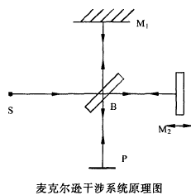
答案要点：
(1)来自光源S的光经半反半透分光镜B后分成两路，一路由固定反射镜M1 反射， 另一路经可动反射镜M2 和B反射， 在观察屏P 处相遇产生干涉。( 6 分〉
(2) M2 每移动半个光披波长时， 干涉条纹亮暗变化一段， 因此被测长度为x = Nλo /2n
式中， X…被测长度p；N一干涉条纹亮暗变化次数;λo…真空中光波波长;n一空气折射率。
2013年1月
一、选择题（选择正确的答案，将其对应的字母填入括号中。每空3分，共12分）
1.为了消除应变片的温度误差，可采用的温度补偿措施包括 B 、 E 和桥路补偿法等。
A.温度补偿法 B. 双丝自补偿法 C. 电流补偿法 D. 电压补偿法 E. 单丝自补偿法
2. 固态压阻式传感器灵敏度高( 比金属丝高50~80 倍) ，尺寸小，横向效应也小，滞后和蠕变都小，因此适用于 C 测量。
A. 精确 B.静态 C. 动态 D.随机
3. 零位误差是评定差动变压器性能的重要指标之一， 产生零位误差的原因主要有两个:一是由于次级绕组两线圈电气参数和几何尺寸不对称，致使产生的感应电势幅值不等，相位不同。这种情况下，不管怎样调整衔铁位置也不能使零位输出电压调到零；二是由于 D
A. 电源幅值及频率的不稳定 B. 温度变化引起线圈的铜电阻值的变化， 从而引起激磁电流和输出电流的变化
C. 骨架材料高频损耗小， 温度膨胀系数小 D. 磁性材料磁化曲线的非线性
二、简答题{每小题5分，共20分}
4. 静特性: 指传感器在输入量的各个值处于稳定状态时的输出与输入关系， 即当输入量是常量或变化极慢时，输出与输入的关系。
5. 分辨力: 传感器在规定测量范围内所能检测出被测输入量的最小变化值。
6. 压阻效应: 沿一块半导体某一轴向施加一定应力时， 除了产生一定应变外， 材料的电阻率也要发生变化，这种现象称为半导体的压阻效应。
7. 标定： 在明确传感器的输出与输入关系的前提下， 利用某种标准器具对传感器进行标度。
三、问答题{每小题6分，共2 4分}
8. 传感器是由哪几部分组成? 各有何功能?
答:传感器一般由敏感元件、转换元件、转换电路三部分组成。敏感元件直接感受被测量，
并输出与被测量成确定关系的某一种量。转换元件接受敏感元件的输出并把输入转换成电路
参量。转换电路把转换元件输出电路参数转换成电量输出。
9. 热电阻式传感器有哪些类型?
答:热电阻式传感器的类型包括铀热电阻、铜热电阻、锢电阻、锺电阻等。
10. 什么叫涡流效应?
答:当一块金属导体放置在一变化的磁场中，导体内就会产生感应电流，这种电流像水中
旋涡那样在导体内转圈，所以称之为电涡流或涡流。这种现象就称为涡流效应。
1 1. 声波形成干涉条件是什么?
答:频率相同、振动方向相同、相位相同或相位差恒定的两个波在空间相遇。
四、综合题{共4 4 分}
12. 影响测试系统正常工作的干扰有哪些? 如何防护? (1 2分)
答案要点:
(1)机械干扰。采取减振措施，一般可设置减振弹簧或减振橡胶。( 3分)
(2) 光干扰。将元件封闭在不透光的壳体内， 注意对光的屏蔽。"(3 分〉
(3) 温、湿度干扰。采用导热性良好的金属材料制成屏蔽罩将需要防护的装置屏蔽起来，并使罩内温度分布均匀。对于高精度的计量测试工作，可安排在恒温室内进行，在测试的过程中还可采用温度补偿的方法以减小环境温度变化对测试结果的影响。环境去湿或在设计测试
装置时采取防潮措施，如对电气元件和印刷电路板等浸渍防潮漆或用机硅橡胶或环氧树脂等灌装。( 3分〉
(4) 电磁干扰。屏蔽、接地和滤波等。(3 分)
13. 请画出两种霍尔元件的驱动电路， 简述其优缺点。(16 分)
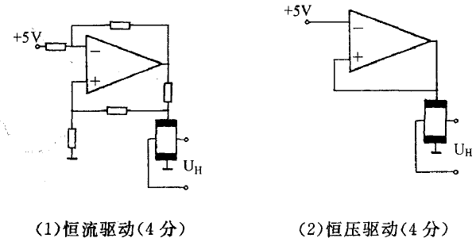
答案要点:
(1)对霍尔元件可采用恒流驱动或恒压驱动，恒压驱动电路简单，但性能较差，随着磁感应强度增加，线性变坏，仅用于精度要求不太高的场合。( 4分)
(2) 恒流驱动线性度高， 精度高， 受温度影响小。两种驱动方式各有优缺点， 应根据工作要求确定驱动方式。( 4分)
14. 简述利用PSD 进行三角法测距的原理。(16 分〉
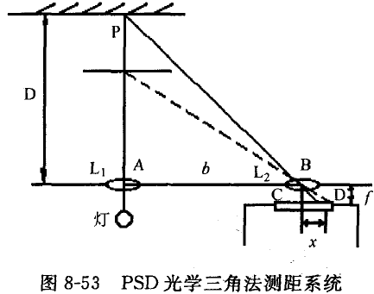
答案要点:(1)光源发出的光经透镜L l聚焦后投向待测体的表面。反射光由透镜L2聚焦到一维PSD上，形成一个光点。( 4 分)
(2) 只要测出PSD 的光点位置坐标x 的值， 即可测出待测体的距离。(4 分)
(3) 若透镜L1 与L2 间的中心距离为b ， 透镜L2 到PSD 表面之间的距离( 即透镜L2 的焦距)为f ，聚焦在P SD表面的光点距离透镜L2中心的距离为x ，则根据相似三角形的性质，可得出待测距离D为2
D=bf/x
2012年7月
一、选择题（选择正确的答案，将其对应的字母填入括号中。每空3分，共12分）
1.在光的作用下，能够使物体内部产生一定方向的电动势的现象叫 C
A. 声光效应 B. 热释电效应 c.光生伏特效应 D. 光电导效应
2. 金属应变片的灵敏系数比应变电阻材料本身的灵敏系数 B
A. 大 B. 小 C. 相等
3. 利用 D 可制成半导体光敏电阻。利用 A 制成的光电器件有真空光电管、充气光电管和光电倍增管等。
A. 外光电效应 B.压电效应 C. 磁电效应 D. 光电导效应 E. 声光效应
二、简答题(每小题5分，共2 0分)
4. 传感器: 传感器是一种以一定的精确度把被测量转换为与之有确定对应关系的、便于精确处理和应用的另一种量的测量装置或系统。
5. 稳定性: 又称长期稳定性， 即传感器在相当长时间内保持其原性能的能力。一般以室温条件下经过一规定时间间隔后，传感器的输出与起始标定时的输出之间的差异来表示，有时也用标定的有效期来表示。
6. 多普勒效应: 当声源和工件之间有相对运动时， 反射回来的超声波的频率将与声源发射超声波的频率有所不同，这种现象即为多普勒效应。
7. 霍尔效应: 金属或半导体薄片两端通以控制电流I ， 在与薄片垂直方向上施加磁感应强度为B的磁场，那么在垂直于电流和磁场方向的薄片的另两侧会产生电动势U_{H} ， U_{H}的大小与控制电流I 和磁感应强度B成正比，这一现象称为霍尔效应。
三、问答题(每小题6 分， 共2 4 分)
8. 无失真检测的条件是什么?
答:无失真检测条件是:幅频特性应当是常数(即水平直线);相频特性应该是线性关系。
9. 金属应变片有哪些类型?
答:①电阻丝应变片;②金属宿式应变片。
10. 磁电式传感器有何优点?
答:磁电式传感器直接从被测物体吸收机械能并转换成电信号输出，输出功率大，性能稳定，工作不需要电源，调理电路简单，灵敏度较高，一般不需要高增益放大器。
11. 何为传感器的分辨力和阀值?
答:分辨力是指传感器在规定测量范围内所能检测出的被测输入量的最小变化值口阔值是能使传感器的输出产生可测变化量的最小被测输人量值，即零点附近的分辨力。
四、综合题{共4 4 分}
12. 请画出两种霍尔元件的驱动电路， 简述其优缺点。(16 分)答案同2015.1月的16题。
13. 电桥是传感器的常用变换电路， 请画出直流电桥与交流电桥的电路图， 并列出各自的
平衡条件。( 1 6 分)
答案要点: 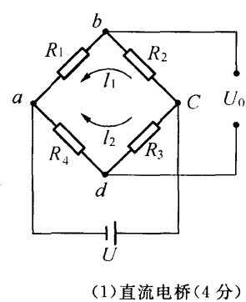 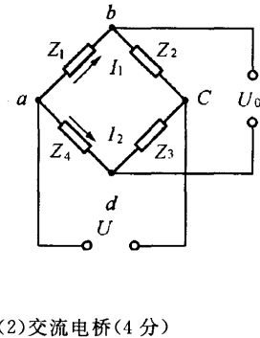
(1)直流电桥的平衡条件是: R 1 R 3 =R2R4
(2) 交流电桥的平衡条件是：Z₁Z₃ =Z₂Z₄ Z_{j} =
也可表达为：z ₁ e^{jψ1} z _{j} e^{jψ3} =z ₂e^{jψ2} z ₄e^{jψ4} 即 Z₁Z₃ =Z₂Z₄ ，ψ₁+ψ₃=ψ₂+ψ₄
14. 简述传感器的选用原则及设计测试系统时应考虑的因素。(12 分)
答案要点:传感器的选用原则:(1)仔细研究所测试的信号、分析测试环境和干扰因素、根
据测试范围确定选用什么样的传感器、确定测试方式、考虑传感器的体积、被测位置是否能安
下，传感器的来源、价格等因素。( 3分)
(2) 传感器灵敏度、频率响应特性、稳定性、精度。(3 分〉
设计测试系统时应考虑的因素z灵敏度、精确度、响应特性、线性范围、稳定性、测量方式、
各环节之间的配合、并尽量兼顾体积小、重量轻、结构简单、易于维修、价格便宜、便于携带、通
用化和标准化等一系列因素。( 6分)
2012年1月
一、简答题{每题6分，共2 4分}
1.压阻效应z沿一块半导体某一轴向施加一定应力时，除了产生一定应变外，材料的电阻率也要发生变化，这种现象称为半导体的压阻效应。
2. 莫尔条纹z 将栅距相同的两块光栅的刻线面相对重叠在一起， 并且使二者栅线有很小的交角。，这样就可以看到在近似垂直栅线方向上出现明暗相间的条纹，称为莫尔条纹。莫尔条纹是基于光的干涉效应产生的。
3. 光栅z 在玻璃尺或玻璃盘上类似于刻线标尺或度盘那样， 进行长刻线( 一般为10-12mm) 的密集刻划， 得到黑白相间、间隔相同的细小条纹， 没有刻划的白的地方透光， 刻划的发黑，不透光。这就是光栅。
4. 测定频响函数的方法有哪几种? 确定频响函数的方法是以标准信号输入，测出其输出信号，从而求得需要的特性。输入的标准信号有正弦信号、脉冲信号和阶跃信号。
二、选择题{每空3分，共3 0分)
1.固态压阻式传感器灵敏度高(比金属丝高5 0 ~ 8 0 倍) ，尺寸小，横向效应也小，滞后和蠕变都小，因此适用于( A)测量。
A. 动态 c.精确 B. 静态 D.随机
2. 超声波是( C )的一种，即是机械振动在弹性介质中的一种传播过程。
A. 电磁波 B.纵波 c.机械波 D. 表面波
3. 传感器的动态特性是指传感器对随时间变化的输入量的响应特性。动态特性好的传感器( A )。
A. 其输出量随时间变化的曲线与被测量随时间变化的曲线一致或者相近 B. 其测量的绝对误差与仪表的满量程之比小
C. 其输出量中与被测输入量元关的不需要的变化小 D. 其动态数学模型可以用线性常系数微分方程来表示
4. 改变电感传感器的引线电缆后， ( C )。
A. 不必对整个仪器重新标定 B. 必须对整个仪器重新调零 C. 必须对整个仪器重新标定 D.不必对整个仪器重新调零
5. 超声波的频率高( 可达10 9 Hz) ，因而( B ) ，绕射现象小，方向性好，能够成为射线而定向传播。
A. 速度快 B.波长短 c.波长长 D.速度慢
6. 在光的作用下， 能够使物体内部产生一定方向的电动势的现象叫( B )。
A. 声光效应 B. 光生伏特效应 C. 光电导效应 D. 热释电效应
7. 当光敏元件加一定电压时， 如果照射在光敏元件上的是→ 单色光， 当入射光功率不变时，光电流随人射光披长变化而变化的关系I = f (λ)，称为( C )。在检测中，应选择最大灵敏度在需要测量的光谱范围内的光敏元件，才有可能获得最高灵敏度。
A. 温度特性 B.光照特性 c.光谱特性 D.伏安特性
8. 电参量式传感器包括电阻式、( D )和( E )三种基本形式。
A. 电阻式 B.磁电式 c.压磁式 D.电容式 E. 电感式
9. 为使探头有效地向工件发射和接收超声波， 必须使探头和工件探测面之间有良好的声藕合，藕合方式可分为直接接触法和( D )法。
A.液介 B. 气介 C. 固介 D. 液浸
三、综合题(共4 6分)
1.为什么用应变片测量时必须采用温度补偿措施? (1 0 分)
答案要点:粘贴到试件上的电阻应变片，除感受机械应变而产生电阻相对变化外，在环境温度变化时，也会引起电阻的相对变化，产生虚假应变，因此采用温度补偿措施。
2. 如何用磁电式传感器测量位移和加速度? (1 2 分)
答案要点:当传感器结构参数和磁场的磁感应强度确定后，磁电式传感器的感应电动势e与线圈相对磁场的运动速度ν或φ成正比，可用磁电式传感器测量线速度和角速度，对测得的速度进行积分或微分就可求出位移和加速度。
3. 什么是传感器? 画出其组成框图并介绍各环节的功能。(12 分)
答案要点:(1)传感器是一种以一定的精确度把被测量转换成与之有确定关系的、便于精确处理的另外一种量的测量装置或系统。
(2) 传感器一般由敏感元件、转换元件、转换电路三部分组成。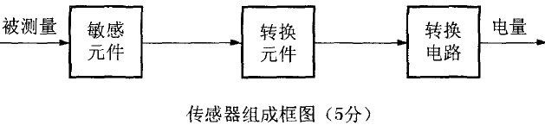
(3) 敏感元件直接感受被测量， 并输出与被测量成确定关系的某一种量; 转换元件把敏感元件的输出量转换成电路参量(电阻、电容、电感) ;转换电路将转换元件输出的电路参数转换成电量输出。(3分)
4. 图示是BYM 型压力传感器的结构原理图。弹簧管1 的自由端与差动式电感传感器的衔铁2相连，衔铁2位于传感器两差动线圈5和6的中间位置。试介绍其工作原理。(1 2分)
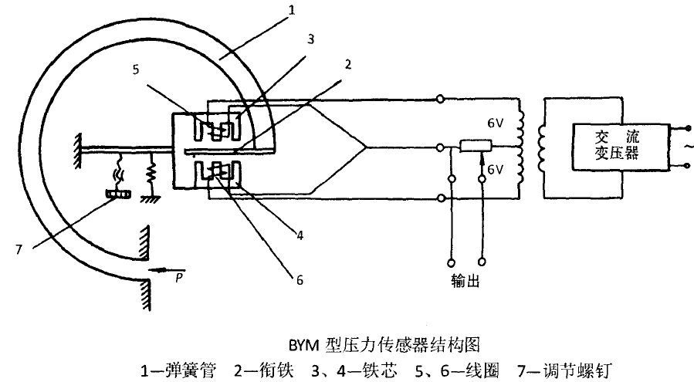
答案要点:(1)线圈和衔铁构成差动变气隙自感式电感传感器，当压力P发生变化时，弹簧管1的自由端产生位移，使衔铁2产生移动，使两差动线圈5和6的电感值一个增加，一个减少。( 6 分)
(2) 衔铁位移的大小决定传感器输出信号的大小， 衔铁移动的方向决定输出信号的相位，传感器输出信号的大小和相位与两差动线圈电感值的变化、衔铁的位置、压力之间有一个确定的关系，由此可以测得压力的大小。( 6分)
2011年7月
一、简答题(每题6 分， 共2 4 分)
1. 塞贝克效应: 两种不同的导体或半导体组成一个回路， 其两端相互连接， 只要两结点处的温度不同，4J!U回路中就有电流产生，即回路中存在电动势，称为热电势，这种现象称为塞贝克效应。
2. 稳定性: 又称长期稳定性， 即传感器在相当长时间内保持其原性能的能力。一般以室温条件下经过一规定时间间隔后，传感器的输出与起始标定时的输出之间的差异来表示，有时也用标定的有效期来表示。
3. 测定频响函数的方法有哪几种?
确定频响函数的方法是以标准信号输入，测出其输出信号，从而求得需要的特性。输入的标准信号有正弦信号、脉冲信号和阶跃信号。
4. 金属应变开有哪些类型? ①电阻丝应变片;②金属街式应变片。
二、选择题(每空3 分， 共3 0 分)
1. ( A)是测试系统的第一环节，将被测系统或过程中需要观测的信息转化为人们所熟悉的各种信号。
A. 传感器 B.转换元件 c. 敏感元件 D. 被测量
2. 传感器的动态标定主要是研究传感器的动态响应， 而与动态响应有关的参数， 对一阶传感器有( E) ;对二阶传感器有固有频率和(D )。
A. 上升时间 B. 稳定时间 c. 超调量 D. 阻尼比 E. 时间常数
3. 磁头的作用是读取磁栅上记录信号， 按读取信号方式的不同， 磁头可分为(C )磁头和(D )磁头。
A. 鉴幅 B. 鉴相 c. 静态 D. 动态
4. 改变电感传感器的引线电缆后， (A)。
A. 必须对整个仪器重新标定 B. 必须对整个仪器重新调零 c. 不必对整个仪器重新标定 D. 不必对整个仪器重新调零
5. 固态压阻式传感器灵敏度高( 比金属丝高50~80 倍) ，尺寸小，横向效应也小，滞后和蠕变都小，因此适用于(B )测量。
A. 静态 B. 动态 c. 精确D. 随机
6. 螺管型电感传感器按照其工作原理应属于(C )传感器。
A. 差动变压器式B. 互感式c. 自感式D. 涡流式
7. 影响压电式传感器工作性能的因素很多， 产生误差的原因主要有: （B）、（D）环境湿度的影响、基座应变的影响、噪声的影响等。
A. 声压的影响B. 环境温度的影响c. 静电搞合的影响D. 横向灵敏度
三、综合题(共4 6分)
1. 什么是传感器? 画出其组成框图并介绍各环节的功能。(12 分)答案同2012.7月的四、3题。
2. 何为热电阻式传感器? 常用的热电阻类型有哪些? (12 分〉
答案要点: ( 1 )利用导电材料的电阻率随本身温度而变化的温度电阻效应制成的传感器，称为热电阻式传感器。( 6分)
(2) 热电阻的类型包括铅热电阻、铜热电阻、锢电阻、短电阻等。(6 分)
3. 用涡流传感器测量金属板厚度时需不需要恒温， 为什么? (10 分)
答案要点:导体的电阻率ρ随温度变化，在较小的温度范围内导体的电阻率p与温度关系为线性关系，在其他条件不变的情况下，导体电阻率的改变可导致涡流传感器输出信号的变化，引起测量误差，所以用涡流传感器测量金属板厚度时需要恒温。
4. 如图所示是超声波液位计的原理图， 简述其工作原理。(12 分) 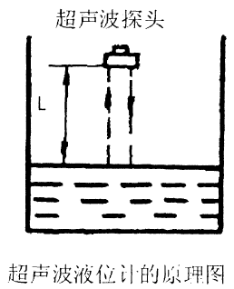
答案要点: ( 1 )如图所示是白发自收单换能器方式，换能器安装在最高液位之上的空气或气体中，超声换能器发出的超声脉冲在气体中从换能器传至液面，反射后再从液面返回同一换能器而被接收。( 6分)
(2) 如换能器至液面的垂直距离为L ， 从发到收经过的时间为t ， 超声波在气体中的传播速度为c ，则:L=1/2ct
2011年1月
一、选择题(选择正确的答案，将其对应的字母填入横线上方。每空3 分， 共12 分)
1.应变片绝缘电阻是指已粘贴的应变片的 C 之间的电阻值。
A.覆盖片与被测试件B. 基片与被测试件c.引线与被测试件D. 敏感栅与被测试件
2、此题同2014.1月的一、2小题。D
3. 磁头的作用是读取磁栅上记录信号， 按读取信号方式的不同， 磁头可分为 A 磁头和 B 磁头。
A.静态B.动态c. 鉴幅D. 鉴相
二、简答题{每小题5分，共2 0分}
4. 动特性: 指传感器对随时间变化的输入量的响应特性。
5. 线性度：实际测试获得静特性曲线后， 采用直线拟合的办法来线性化， 输出输入的校正曲线与其拟合直线之间的最大偏差，就称为线性度(或非线性误差〉。
6. 塞贝克效应: 两种不同的导体或半导体A 和B 组成一个回路， 其两端相互连接， 只要两结点处的温度不同，一端温度为T，另一端温度为To ，则回路中就有电流产生，即回路中存在电动势，称为热电势，这种现象称为塞贝克效应。
7. 莫尔条纹：将栅距相同的两块光栅的刻线面相对重叠在一起， 并且使二者栅线有很小的交角。，这样就可以看到在近似垂直栅线方向上出现明暗相间的条纹，称为莫尔条纹。莫尔条纹是基于光的干涉效应产生的。
三、问答题(每小题6分，共2 4分}
8. 传感器是由哪几部分组成? 各有何功能?
答:传感器一般由敏感元件、转换元件、转换电路三部分组成。敏感元件直接感受被测量，并输出与被测量成确定关系的某一种量。转换元件接受敏感元件的输出并把输入转换成电路参量。转换电路把转换元件输出电路参数转换成电量输出。
9. 测定频响函数的方法是什么? 常用输入标准信号有哪几种?
答:确定频响函数的方法是以标准信号输入，测出其输出信号，从而求得需要的特性。输入的标准信号有正弦信号、脉冲信号和阶跃信号。
10. 磁电式传感器有何优点?
答:磁电式传感器直接从被测物体吸收机械能并转换成电信号输出，输出功率大，性能稳定，工作不需要电源，调理电路简单，灵敏度较高，一般不需要高增益放大器。
1 1. 超声肢的波型有几种? 是根据什么来分类的?
答:超声波的波型有纵波、横波、表面波(亦称瑞利披)、兰姆波。
依据超声场中质点的振动与声能量传播方向之间的关系来进行分类。
四、综合题{共4 4 分}
12. 螺管型电感传感器与变气隙型电感传感器各有何优缺点? (1 4分)
答案要点：
(1)变气隙型电感传感器灵敏度高，因而它对电路的放大倍数要求低。它的主要缺点是非线性严重，为了减小非线性，量程就必须限制在较小范围内，通常为气隙乱的1/5以下，同时，这种传感器制造装配困难。( 7分)
(2) 螺管型电感传感器的灵敏度低， 但量程大， 线性性较好， 制造装配方便， 批量生产的互换性强。
13. 画出霍尔钳形电流表的工作原理图， 并简述其工作原理。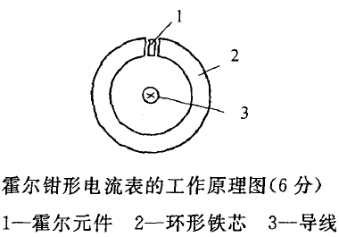
答案要点:
(1)霍尔钳形电流表的探头是用环形铁芯做集束器，霍尔器件放在空隙中间，由安培定律可知，在载流导体周围会产生→正比于该电流的磁场。
(2) 霍尔元件在磁场中产生的霍尔电势:UH= K_{H}IB 。电流表中霍尔元件的灵敏度K_{H}、控制电流I 为定值， 霍尔元件输出的霍尔电势与磁场成正比， 通过对磁场的测量可间接测得电流的大小。
14. 接近开关有哪些? 选择接近开关应考虑哪些因素? (1 4分)
答案要点:(1)接近开关有涡流式、电容式、霍尔式、光电式、热释电式，以及利用多普勒效应制成的超声波、微波接近开关。( 6分)
(2) 选择接近开关应考虑应用对象、重复定位精度、开关频率、负载接法、动作差程、以及工作电压范围、负载电流大小、工作温度范围、动作距离、通态压降、以及断态漏流等。
2010年7月
一、简答题(每题6分，共2 4分)
1.动特性:指传感器对随时间变化的输入量的响应特性。
2. 分辨力: 传感器在规定测量范围内所能检测出被测输入量的最小变化值。
3. 光栅: 在玻璃尺或玻璃盘上类似于刻线标尺或度盘那样， 进行长刻线( 一般为10-12mm) 的密集刻划， 得到黑白相间、间隔相同的细小条纹， 没有刻划的白的地方透光， 刻划的发黑，不透光。这就是光栅。
4. 标定: 在明确传感器的输出与输入关系的前提下， 利用某种标准器具对传感器进行标度。
二、选择题(每空3分，共3 0分)
1.金属应变片的灵敏系数比应变电阻材料本身的灵敏系数( B)。
A. 大B.小c.相等
2. 码盘式传感器是建立在编码器的基础上的， 它能够将角度转换为数字编码， 是一种数字式的传感器。码盘按结构可以分为接触式、( A )和( C )三种。
A. 光电式B.暗电式C. 电磁式D. 感应同步器
3. 在光的作用下， 物体内的电子逸出物体表面， 向外发射的现象叫( D )。
A. 压电效应B. 声光效应c.磁电效应D. 外光电效应
4. 当光栅付中任一光栅沿垂直于刻线方向移动时， 莫尔条纹就会沿近似( A)的方向运
动。当光栅改变运动方向时，莫尔条纹也随之改变运动方向，两者具有相对应的关系。因此可以通过测量莫尔条纹的运动来判别光栅的运动。
A. 垂直于光栅移动方向B. 平行于光栅移动c.与光栅移动方向成4 5。角D.与光栅移动方向成1 3 5。角
5. 应变片的选择包括类型的选择、材料的选用、( C)和( D )等。
A.测量范围的选择B. 电源的选择c.阻值的选择D. 尺寸的选择E. 精度的选择
6. 应变片绝缘电阻是指巳粘贴的应变片的(B)之间的电阻值。
A. 覆盖片与被测试件B. 引线与被测试件c.基片与被测试件D. 敏感栅与被测试件
7. 当声波传播至两介质的分界面， → 部分能重返回原介质， 称为反射波; 另一部分能量透过介质面，到另一介质内继续传播，称为( C)。
A. 驻波B. 兰姆波c.折射波D. 波型转换
8. 零位误差是评定差动变压器性能的重要指标之一， 产生零位误差的原因主要有两个：一是由于次级绕组两线圈电气参数和几何尺寸不对称，致使产生的感应电势幅值不等，相位不同。这种情况下，不管怎样调整衔铁位置也不能使零位输出电压调到零;二是由于( A)。
A. 磁性材料磁化曲线的非线性B. 温度变化引起线圈的铜电阻值的变化，从而引起激磁电流和输出电流的变化
c.电源幅值及频率的不稳定D. 骨架材料高频损耗小， 温度膨胀系数小
三、综合题(共4 6 分)
1.用涡流传感器测量金属板厚度时需不需要恒温，为什么? ( 1 0 分)
答案要点:导体的电阻率ρ随温度变化，在较小的温度范围内导体的电阻率ρ与温度关系为线性关系，在其他条件不变的情况下，导体电阻率的改变可导致涡流传感器输出信号的变化，引起测量误差，所以用涡流传感器测量金属板厚度时需要恒温。
2. 如图所示是带有等位环的平板电容器结构原理图， 请介绍等位环的作用。(10 分)
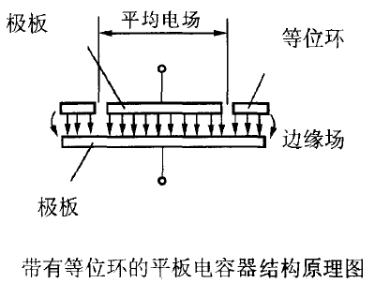答案要点:使电极2的边缘电力线平直，两电极间的电场基本均匀，消除和减小边缘效应，提高电容传感器的灵敏度和线性度。
3. 只要磁通量发生变化，就有感应电动势产生，说出三种产生感应电动势的方法。
答案要点; (l)线圈与磁场发生相对运动; (2) 磁路中磁阻变化;(3) 恒定磁场中线圈面积变化。
4. 如图所示是PSD 光学三角法测距系统的工作原理图， 光源发出的光经透镜Ll聚焦后投向待测体的表面。反射光由透镜L2聚焦到一维PSD上，形成一个光点。令透镜Ll与L2间的中心距离为b ，透镜L2到P SD表面之间的距离(即透镜L2的焦距)为f ，聚焦在PSD表面的光点距离透镜L2中心的距离为X ，求待测距离D的值。(1 4 分)
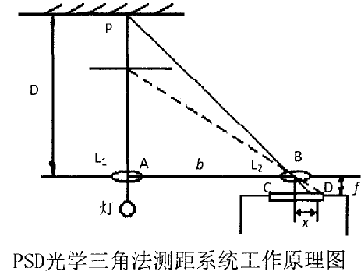答案要点;(1)光源发出的光经透镜L l聚焦后投向待测体的表面。反射光由透镜LZ聚焦到一维P SD上，形成一个光点。( 4 分)
(2) 只要测出PSD 的光点位置坐标x 的值， 即可测出待测体的距离。(4 分)
(3)若透镜L l与L2间的中心距离为b ，透镜L2到PSD表面之间的距离(即透镜L Z的焦距)为j ，聚焦在P SD表面的光点距离透镜LZ中心的距离为x ，则根据相似三角形的性质，可得出待测距离D为:D=bf/x
2010年1月
一、简答题(每小题6分，共24分)
1. 霍 尔 效应:金属或半导体薄片两端通以控制电流 I,在与薄片垂直方向上施加磁感应强度为B的磁场，那么在垂直于电流和磁场方向的薄片的另两侧会产生电动势、UH,UH的大小正比于控制电流I和磁感应强度B，这一现象称为霍尔效应。
2. 压 电 效应:某些晶体，当沿着一定方向受到外力作用时，内部会产生极化现象，同时在某两个表面上产生大小相等符号相反的电荷;当外力去掉后，又恢复到不带电状态;当作用力方向改变时，电荷的极性也随着改变;晶体受力所产生的电荷量与外力的大小成正比。这种现象叫压电效应。
3. 传 感 器无失真检测的条件是什么?
传感 器 无 失真检测条件是:幅频特性应当是常数(即水平直线);相频特性应该是线性关系。
4. 什 么 叫金属应变片的横向效应?
沿应变片轴向的应变ε_{x}必然引起应变片电阻的相对变化，而沿垂直于应变片轴向的横向应变ε_{y}也会引起其电阻的相对变化，这种现象称为横向效应。
二、选择题(每空3分，共30分)
1．超声波在固体中可穿透几十米的长度，在液体、固体中衰减( )，碰到杂质或分界面
就会有显著( C )。
A. 小B．大C. 反射D．折射E. 透射
2．压电材料开始丧失压电特性时的温度叫( D )。
A．压电系数 B．弹性系数C. 机电耦合系数D. 居里点
3．改变电感传感器的引线电缆后，( C )。
A.不必对整个仪器重新标定B．必须对整个仪器重新调零 C.必须对整个仪器重新标定D．不必对整个仪器重新调零
4．码盘式传感器是建立在编码器的基础上的，它能够将角度转换为数字编码，是一种数
字式的传感器。码盘按结构可以分为( C )、( D )和电磁式三种。
A. 感应同步器B．磁电式 C. 接触式 D. 光电式
5．应变片绝缘电阻是指已粘贴的应变片( B )的之间的电阻值。
A．覆盖片与被测试件B．引线与被测试件C. 基片与被测试件 D．敏感栅与被测试件
6．在光的作用下，电子吸收光子能量从键合状态过渡到自由状态，引起物体电阻率的变
化，这种现象称为( D )。
A. 磁电效应 B．声光效应 C. 光生伏特效应 D．光电导效应
7．如图所示的结构由线圈、铁芯、衔铁三部分组成的。线圈套在铁芯上的，在铁芯与衔铁之间有一个空气隙，空气隙厚度为δ。传感器的运动部分与衔铁相连。当外部作用力作用在传感器的运动部分时，衔铁将会运动而产生位移，使空气隙δ发生变化。这种结构可作为传感器用于( C )。
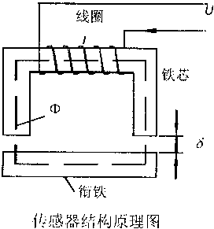
A．静态测量B．动态测量C. 静态测量和动态测量D．既不能用于静态测量，也不能用于动态测量
8．环境温度变化后，光敏元件的光学性质也将随之改变，这种现象称为( D )。温度升高会引起光敏元件的光电流及光谱特性等变化。
A.光谱特性B.光照特性C.频率特性D.温度特性
三、综合题(共46分)
1. 由安培定律可知，在载流导体周围会产生一正比于该电流的磁场，霍尔钳形电流表的探头是用环形铁芯做集束器，霍尔器件放在空隙中间，如图所示。试介绍霍尔钳形电流表的工作原理。(10分)
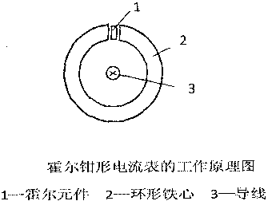答案 要 点 :由安培定律可知，在载流导体周围会产生一正比于该电流的磁场，霍尔元件在磁场中产生的霍尔电势:UH=KHIB。电流表中霍尔元件的灵敏度KH、控制电流I为定值，霍尔元件输出的霍尔电势与磁场成正比，通;UV磁场的测量可间接测得电流的大小。
2．粘贴到试件上的电阻应变片，环境温度变化会引起电阻的相对变化，产生虚假应变，这种现象称为温度效应，简述产生这种现象的原因。(10分)
答案 要 点 :(1)环境温度变化时，由于敏感栅材料的电阻温度系数的存在，引起应变片电阻相对变化;(5分)
(2) 环 境 温度变化时，敏感栅材料和试件材料的膨胀系数不同，应变片产生附加的拉长(或压缩)，引起电阻的相对变化。
3．只要磁通量发生变化，就有感应电动势产生，说出三种产生感应电动势的方法?(12分)
答案要点:(1)线圈与磁场发生相对运动;(2)磁路中磁阻变化;(3)恒定磁场中线圈面积变化。
4。如图所示是两种光电转速传感器的工作原理图，试介绍其工作原理。(14分)
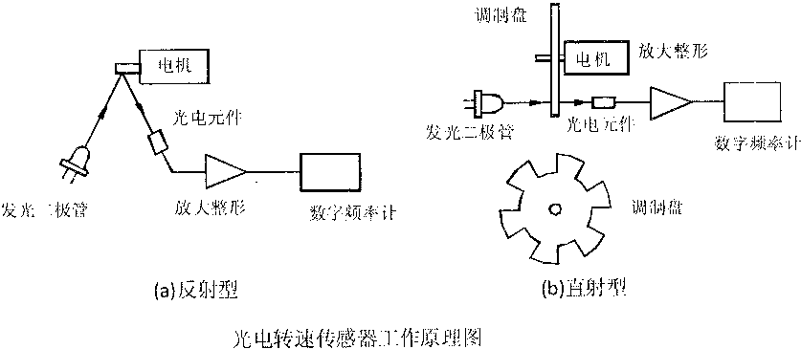答案 要 点 :反射型光电转速传感器在电机的转轴上沿轴向均匀涂上黑白相间条纹。光源发出的光照在电机轴上，再反射到光敏元件上。由于电机转动时，电机轴上反光面和不反光面交替出现，所以光敏元件间断地接收光的反射信号，输出相应的电脉冲。电脉冲经放大整形电路变换为方波，根据方波的频率，就可测得电机的转速。(5分)
直 射型 光 电转速传感器在电机轴上装有带孔的圆盘，圆盘的一边设置光源，另一边放置光电元件。当光线通过圆盘上的孔时，光电元件产生一个电脉冲。当电机转动时，圆盘随着转动，光电元件就产生一列与转速及圆盘上的孔数成正比的电脉冲数，由此可测得电机的转速。电机的转速n为：n= 60 f /N 式中，N— 圆盘的孔数或白条纹的条数;f一电脉冲的频率。

